Wolfram Bernhardt, M.A.
Technologieberater
Rhein-Spree Software Engineering GmbH
Mobil: +49(0) 177 – 7 98 58 12
Tel: +49 (0) 30 - 50 56 72 91
Fax: +49 (0) 30 - 50 56 72 89
E-Mail: wolfram.bernhardt@rhein-spree.com

Profil
Seit 16 Jahren verschiedene Tätigkeiten als
- Software-Architekt
- Entwickler
- Projektleiter
- Certified Scrum-Master
- Consultant

Bevorzugte Einsatzgebiete
- Architektur- und Softwareentwicklung für die Plattformen Windows 7 und frühere
- Visuelle Entwicklungsumgebungen
Microsoft Visual Studio .NET/C#/VB, Delphi
- Theoretische und praktische Erarbeitung mathematischer und informatischer Problemlösungen, KI, Spiel-Intelligenz
- XML
- Komplexe PDF-Verarbeitung
- ARIS / ARIS-Toolset
- Graphische Visualisierung von Daten und Prozessen

Fachliche Schwerpunkte in Ausbildung und Projekten
- Entwicklung von komplexer Software unter Windows 7 und Vorversionen
- Forschung und Entwicklung im Bereich Sprachverarbeitung/Computerlinguistik
- Schulungen und Lehrtätigkeit

Erfahrungen und Anwendungsbereiche
- Applikationslogik, Algorithmen
- OO Entwicklung
- Branchensoftware
- Sprachtechnologie und -software
- Künstliche Intelligenz
- Workflow-Entwicklung
- Internet/Intranet Entwicklung
- OO Analyse und Design (UML/OML/Rational Rose)

Sprachen
- Deutsch
- Englisch verhandlungssicher.
- Großes Latinum

Projekte

Branche: Fitness / Healthcare
Zeitraum: 12/2012
Projektart: Erstellung eines Gutachtens / Reviews hinsichtlich Architektur- und Codequalität
Der Betreiber einer internationalen Fitness-Kette nutzt zur Verwaltung seiner Studios eine komplexe Web-Anwendung, die in jedem Studio läuft. Die Entwicklung dieser Anwendung wurde nach Osteuropa vergeben. Nach über zwei Jahren Entwicklung und zunehmenden Problemen in der Kommunikation sollte geprüft werden, welchen technischen Stand die Web-Anwendung hat. Ausgehend vom aktuellen Code-Stand sowie der zugehörigen Datenbank erstellte ich ein ca. 50seitiges Gutachten des aktuellen Entwicklungsstandes.
Technologien: MVC.NET, C#, MSSQL
Branche: Retail
Zeitraum: 02/2012 – 11/2012
Projektart: Businessanalyse, Systemdesign und Implementierung; Codegenerierung
Der Kunde ist ein international agierender Logistikkonzern mit Sitz in Bonn, der die Hardware seiner Zusteller mit neuer Software umfassend in die Prozesse des Konzerns einbinden muss. Die umfangreichen Anforderungen wurden zunächst eingehend analysiert (Businessanalyse) und die Ergebnisse detailliert in ARIS abgebildet (Systemdesign). Als Basis der Implementierung wurden aus den ARIS-Modellen Codegerüste generiert, die zur vollständigen Businessanwendung entwickelt wurden.
Technologien: C#/.NET, ARIS, MSSQL, .NET Compact Framework
Branche: IT-Dienstleistungen
Zeitraum: 11/2012 – 01/2012
Projektart: Entwicklung und Unterstützung bei der Migration verschiedener technischer Lösungen
Der Kunde ist eine große Tochter eines internationalen Chemie-Konzerns und stellt die IT-Infrastruktur des Mutterkonzerns zur Verfügung. Darüber hinaus werden IT-.Dienstleistungen aller Art mit und für zahlreiche weitere Kunden durchgeführt. Nachdem eine andere Tochter des Mutterkonzern geschlossen wurde, mussten viele Tools, Web-Seiten, Web-Services und Datenbanken migriert, angepasst oder neu erstellt werden.
Technologien: C#/.NET, ASP.NET, PdfLib, iTextSharp, MSSQL
Branche: Medien, PR, Druck
Zeitraum: 01/2011 – 10/2011
Projektart: Projektleitung und Entwicklung zahlreicher Kurzprojekte im Druck-, Web- und PR-Bereich
Der Kunde ist eine eigenständige Tochter eines internationalen Chemie-Konzerns und übernimmt für den Mutterkonzern und externe Kunden PR-Dienstleistungen und wickelt umfangreiche Druck- und Scanaufträge ab. In diesem Umfeld liefert die IT-Abteilung zahlreiche (ca. 60 im Jahr) kleine und mittelgroße Tools zur Unterstützung der anderen Abteilung und erstellt Internetauftritte.
Ich habe diese Projekte geleitet, Anforderungen aufgenommen und abgestimmt, Aufgaben kanalisiert, organisiert und zugeordnet, sowie die Vorgaben zur Implementierung bereitgestellt und bei deren Umsetzung technisch unterstützt.
Technologien: C#/.NET, ASP.NET, PdfLib, iTextSharp, MSSQL
Branche: Logistik
Zeitraum: 3/2011 – 10/2011
Projektart: Entwicklung einer Webanwendung im Bereich der Arzneilogistik
Auf dieser Intranetanwendung können sich Einrichtungen eines medizinischen Netzverbundes präsentieren und ihr Profil pflegen, während Interessenten Recherchemöglichkeiten haben. Die Anwendung ist über Webservices mit dem Backend des Kunden verbunden, so dass Zusatzdienste ermöglicht werden.
Meine Aufgaben bestanden in der Entwicklung einzelner Komponenten wie einer Email-Providers für wiederholten Mailversand oder eine Umkreissuche aufgrund von Postleitzahlen und Geo-Koordinaten.
Technologien: C#/.NET 4.0, Asp.Net, MVC3, Entity Framework, MSSQL
Branche: Retail
Zeitraum: 05/2008 – 12/2010
Projektart: Umsetzung mehrerer Business Releases durch alle Projektphasen
Der Kunde pflegt für einen großen Auftraggeber dessen Retail-Software und führt die Weiterentwicklung im Rahmen von Business-Releases fort. Dabei werden nach V-Model Scope-, Design-, Implementierungs- und Qualitätssicherungsphase nacheinander durchgeführt. Von den 15 Einzelaufträgen des Business-Releases durfte ich sechs als Themenverantwortlicher in allen Phasen begleiten und durchführen.
Technologien: C#/.NET, ARIS, XML, Serena Dimensions, MSSQL
Branche: Retail
Zeitraum: 03/2007 – 05/2008
Projektart: Implementierung, Test und Debugging von Business-Logik
Die neue entstehende Frontend-Software des Kunden umfasst 120 verschiedene Geschäftsprozesse, Kassenmodule und Kommunikationsformen mit diversen Fremdsystemen. Ausgehend von einer Vorgängersoftware in Clipper soll das gesamte System nach C# portiert werden. Neben dem Alt-Code bilden überarbeitete Prozess- und Datenmodelle die Grundlage der Implementierung.
Technologien: C#/.NET, ARIS, XML, Serena Dimensions, MSSQL
Branche: Retail
Zeitraum: 01/2007 – 03/2007
Projektart: Schulungen
Um das Team eines großen Kundenprojekts in den Bereichen Datenmodellierung, Entwicklung, Test und Build-Management zu verstärken, mussten ca. 50 neue Kollegen umfassend geschult werden. In Schulungsblöcken mit einer Gesamtdauer von drei Wochen wurden acht verschiedene Trainer eingesetzt, um den teils sehr komplexen Stoff zu vermitteln.
Technologien: Didaktische Methoden, MS Office
Branche: Retail
Zeitraum: 08/2006 – 03/2007
Projektart: Implementierung und Test von Schnittstellenkomponenten
Die Frontend-Software des Kunden führt zur Laufzeit umfangreiche online-Anfragen bei verschiedenen Partnersystemen durch. Hier mussten zunächst die jeweiligen Schnittstellen mit den Fachseiten und Technikern des Kunden und seiner Partner detailliert abgesprochen werden. Nach einer Implementierungsphase wurde dann die Kommunikation der beteiligten Systeme über mehrere Schichten hinweg sichergestellt.
Technologien: C#/.NET, native C, XML, MSSQL
Branche: Alle
Zeitraum: 08/2006- aktuell
Projektart: Erstellung und Vertrieb der ARIS-.Net-Schnittstelle arisan
Bei der intensiven Arbeit mit dem ARIS Toolset und dem .NET-Framework entstand die dringende Notwendigkeit, in großem Umfang automatisiert lesend und schreibend auf die ARIS-Datenbank zuzugreifen. Da von ARIS-Hersteller keine entsprechende Schnittstelle angeboten wird, begann ich, die jeweils benötigte Funktionalität selbst zu implementieren. Am Ende stand eine vollständige, typisierte Schnittstelle vom .NET-Framework zum ARIS Toolset. Seit 2008 wird diese Schnittstelle unter dem Namen arisan professionell vertrieben (www.arisan.de).
Technologien: C#/.NET, ARIS (Toolset), XML
Branche: Retail
Zeitraum: 02/2006 – 06/2006
Projektart: Automatische Code-Erzeugung aus ARIS-Diagrammen
In einem großen Migrationsprojekt des Kunden mussten alte Datenstrukturen auf neue gemappt werden. Sowohl die alten als auch die neuen Datenstrukturen lagen in ARIS vor, ebenso die teils komplexen Mapping-Regeln zwischen diesen. Ein weiterer Regelsatz bestimmte, wie einzelne Daten zur Bestimmung von Produktnummer zu verarbeiten waren. Es musste ein Tool entwickelt werden, das diese Daten aus ARIS liest und vollautomatisch lauffähigen Code zur Bestimmung von Produktnummern erzeugt.
Technologien: C#/.NET, ARIS (Toolset), XML
Branche: Retail
Zeitraum: 10/2005 – 12/2005
Projektart: Leitung eines Teams zur Erstellung von Mapping-Regeln
Bei der Migration umfangreicher Daten des Kunden mussten alte Datenstrukturen auf neue gemappt werden. Die alten und neuen Strukturen lagen in ARIS vor und es galt, diese nach fachlichen Vorgaben in zum Teil komplexe Mapping-Regeln umzusetzen. Für dieses Vorhaben wurde ein 6-köpfiges Team aufgestellt.
Technologien: C#/.NET, ARIS (Toolset), XML
Branche: Retail
Zeitraum: 07/2004 – 02/2007
Projektart: Reverse Engineering / Code-Visualisierung
In einem großen Migrationsprojekt des Kunden hatte neben der Entwicklung der Software vor allem deren detaillierte fachliche und technische Dokumentation Priorität. Der C#-Code sollte für die fachlichen Mitarbeiter des Kunden leicht lesbar und anpassbar sein. Dazu wurde eine Software entwickelt, die den produzierten C#-Code vollautomatisch in Datenmodelle und Ablauf- und Prozessdiagramme übersetzt und in das ARIS-Toolset importiert.
Technologien: C#/.NET, Parser, ARIS (Toolset), XML
Branche: Retail
Zeitraum: 07/2004 – 10/2006
Projektart: Toolentwicklung
Im Rahmen eines größeren Reverse Engineering Projekts wurden etwa zehn kleinere und größere Tools in kurzer Zeit konzeptioniert und umgesetzt, die die Entwicklung einzelner Teile des Gesamtprojekts unterstützen und absichern. Diese Tools werden in einem 200-köpfigen Entwicklerteam täglich eingesetzt und teilweise tagesaktuell an Konzeptionsänderungen angepasst.
Technologien: C#/.NET, ARIS (Toolset), XML
Branche: Retail
Zeitraum: 05/2004 - 06/2004
Projektart: Didaktische Konzeption und Planung einer RoadShow
Die durchzuführende Migration (siehe nächster Punkt) sollte den Vertriebsmitarbeitern des Kunden vermittelt werden. Dazu wurde eine vierstündige RoadShow detailliert vorbereitet. Geplant wurde eine 10-tägige Tour durch Deutschland mit vier Veranstaltungsorten und insgesamt 300 Zuhörern.
Technologien: Didaktische Methoden, MS Office
Branche: Retail
Zeitraum: 08/2003 - 02/2004
Projektart: Datenschöpfung- und -Modellierung
Erstellung der grundlegenden Datenstruktur für die Migration des Kunden auf ein neues System. Die Abstimmung zwischen und Zusammenarbeit mit zahlreichen beteiligten Systemen stellte dabei einen großen Teil der Aufgaben dar. Modellierung der Ergebnisse in XML-Strukturen.
Technologien: ARIS, C#/.NET, XML
Branche: Datenbanken
Zeitraum: 09/2003 - 12/2003
Projektart: Softwarearchitektur- und -Entwicklung
In Zusammenarbeit mit dem Hersteller einer XML-Datenbank wurde ein Schnittstellen-Adapter für die Nutzung der XML-Datenbank in der .NET-Entwicklungsumgebung konzipiert und implementiert. Unter Berücksichtigung der unter .NET üblichen Konventionen wurde die Schnittstelle so entwickelt, dass zum einen speziell die Datenbank des am Projekt beteiligten Herstellers komfortabel anprogrammiert werden kann, zum anderen aber auch die Integration von Datenbanken anderer Anbieter leicht möglich ist.
Technologien: C#/.NET, XML, Infonyte
Branche: Banken
Zeitraum: 01/2003 - 02/2003
Projektart: Softwareentwicklung unter Unix
Entwicklung und Implementierung eines Tools zur Validierung von Kunden-Adressen in C unter UNIX. Die besondere Schwierigkeit bestand hierbei in der Integration einer umfangreichen Adress-Analyse-Datenbank eines Drittanwenders. (Funktionalität: Adress-Überprüfen, Trennung und Ausgabe von korrekten und falschen Adressen.
Technologien: C, Solaris/Unix
Branche: Grundlagenforschung und Lehrbetrieb
Zeitraum: 1998 - 05/2003
Projektart: Forschungsprojekt
Wissenschaftliche Mitarbeit an der Universität Düsseldorf, an der Entwicklung neuer Ansätze zur Sprachverarbeitung mit den Schwerpunkten „dynamische Erweiterung des Lexikons“ (Lernen) und “Subregularitäten im Lexikon“ (nicht-redundante Darstellung von Ausnahme-Phänomenen).
Technologien: Prolog, GraphViz, Computerlinguistische Methoden
Branche: Unternehmensberatung
Zeitraum: 04/1998 - 06/1998
Projektart: Forschungsprojekt
Um neue Trainingsinhalte zu entwickeln, wurde eine Studie zum Thema „Frauen im Vertrieb“ durchgeführt. In diesem Rahmen wurden multiple-choice Fragebögen verschickt und ausgewertet. Die Eingabe der Fragebögen erfolgte über eine GUI, die das Aussehen der Fragebögen adaptierte und die Ergebnisse in eine Datenbank einstellte. Von dort aus erfolgten umfangreiche Analysen.
Technologien: Delphi

Referenzen

Mitarbeit in und Leitung von Projekten für :
- DHL
- Bayer AG (Leverkusen)
- GFT Technologies AG
- Deutsche Post AG
- Deutsche Post World Net

- Sports Xpress GmbH
- SBroker AG & Co KG - Sparkasse Duisburg
- Infonyte GmbH (Fraunhofer Institut)

- Universität Düsseldorf

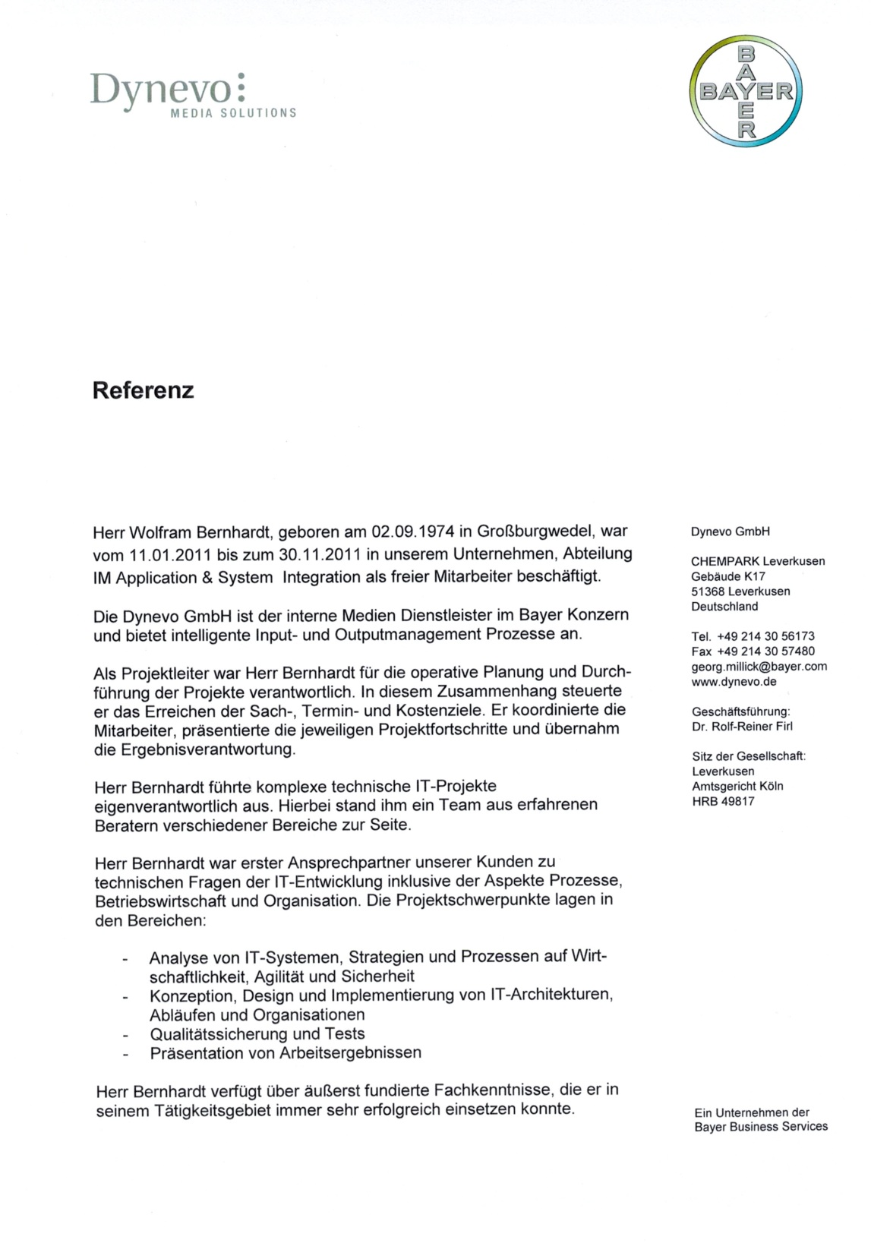

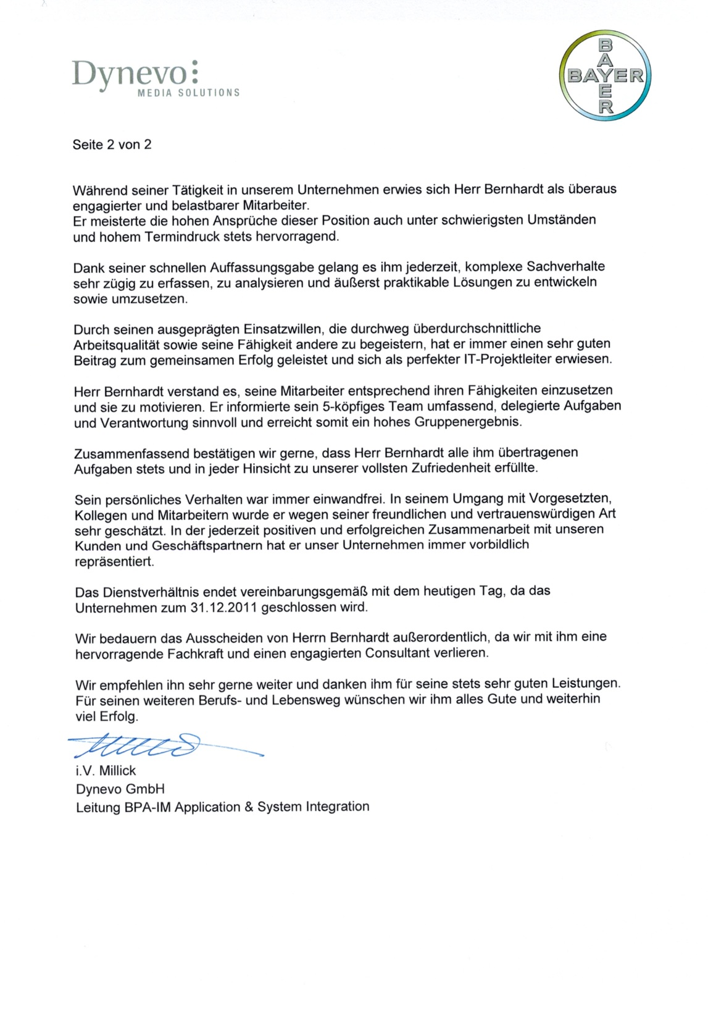

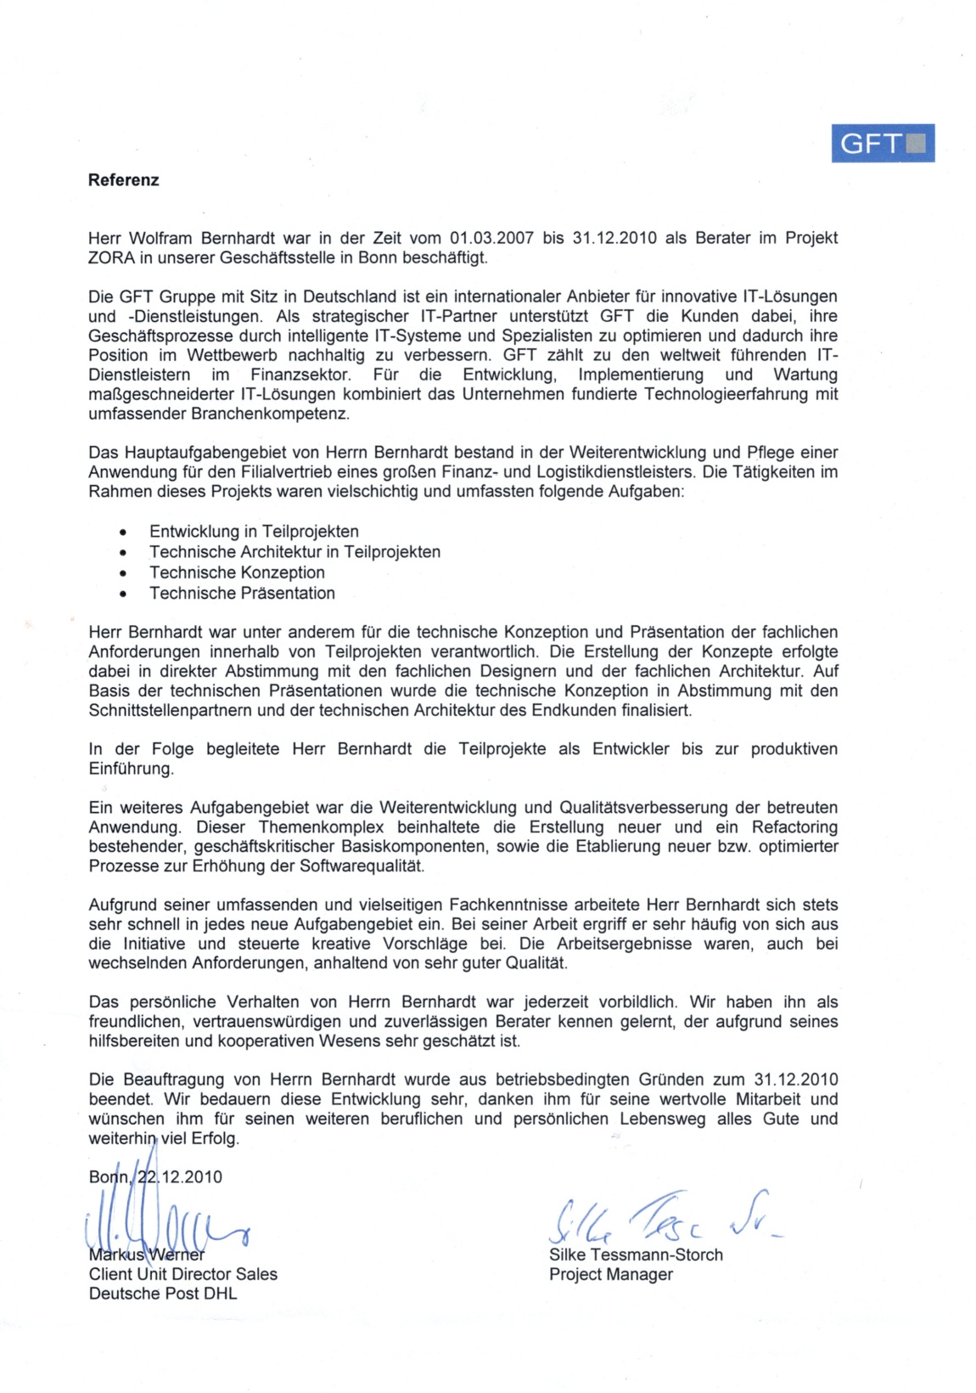

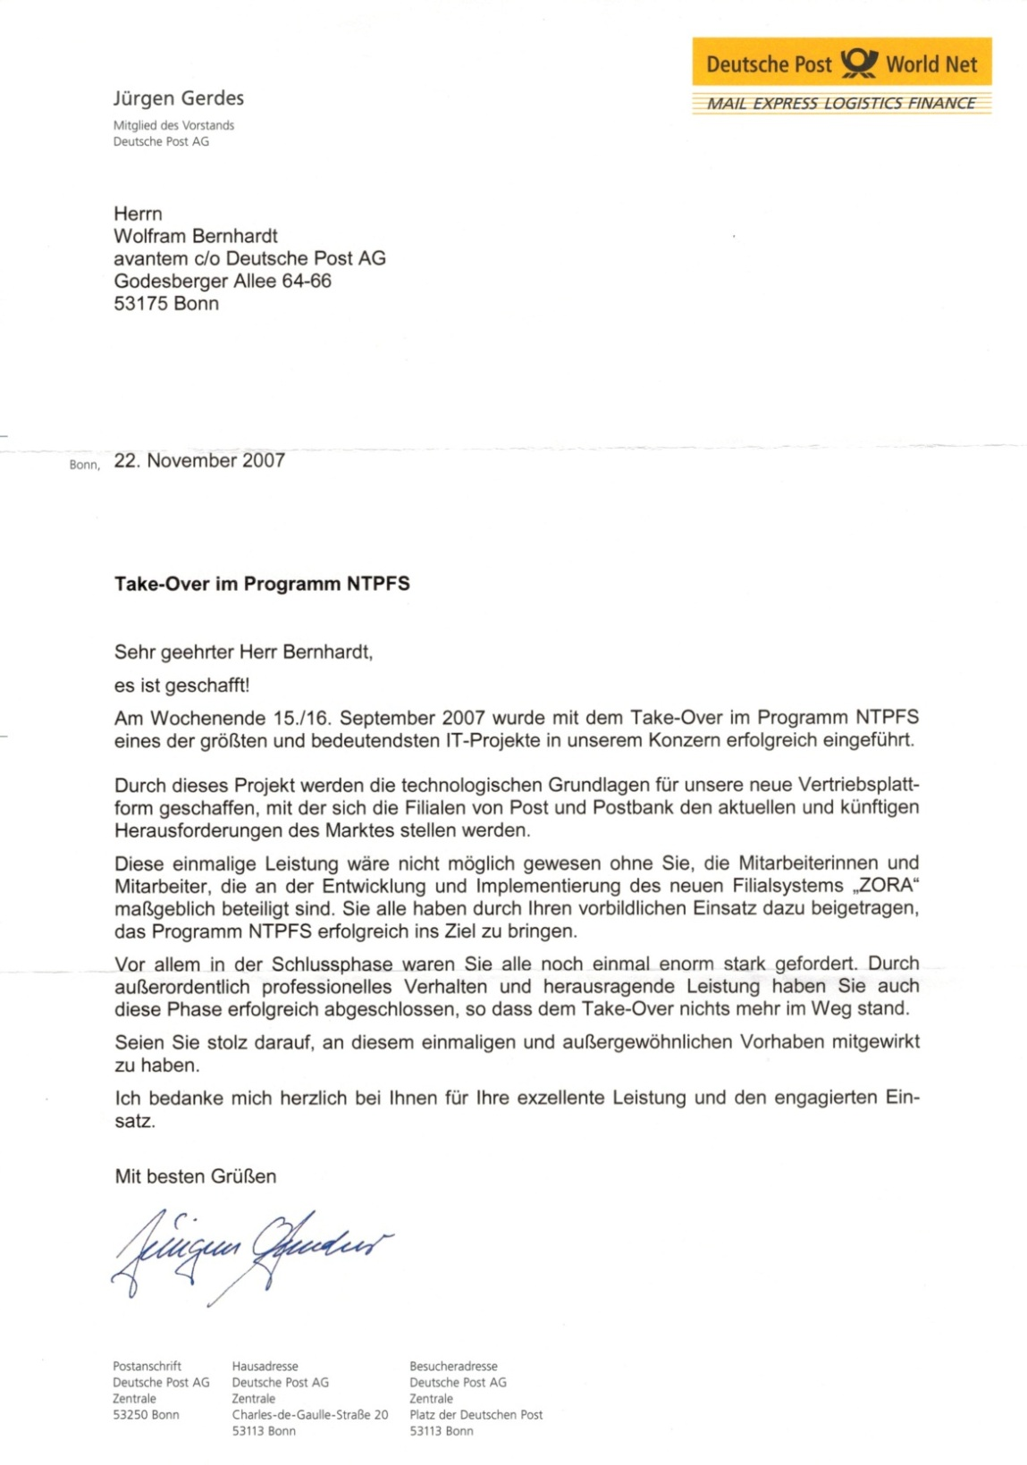

Technologien

Programmierung

Professionelle Kenntnisse
- Microsoft C#, .Net-Framework
  - MVC
  - Entity Framework
  - MS-SQL
- C, C++
- Pascal, Delphi
- Prolog
- Basic, VisualBasic
- ARIS-SAX-Basic. ARIS Java-Script

Grundlegende Kenntnisse
- Java
- DirectX
- Lisp

Umgebungen
- Visual Studio / Team Foundation Server
- Mercury TestDirector / Quality Center
- Serena Dimensions

Spezielle Software / Tools
- ARIS / ARIS-Toolset
- Visual Studio .NET
- Graphviz
- XMLSpy, OxYgen
- Mercurial Hg

Standardsoftware
- Microsoft Office
- MS Access, MS Publisher, MS Project, MS Visio
- LaTeX
- Corel Draw, Photoshop

